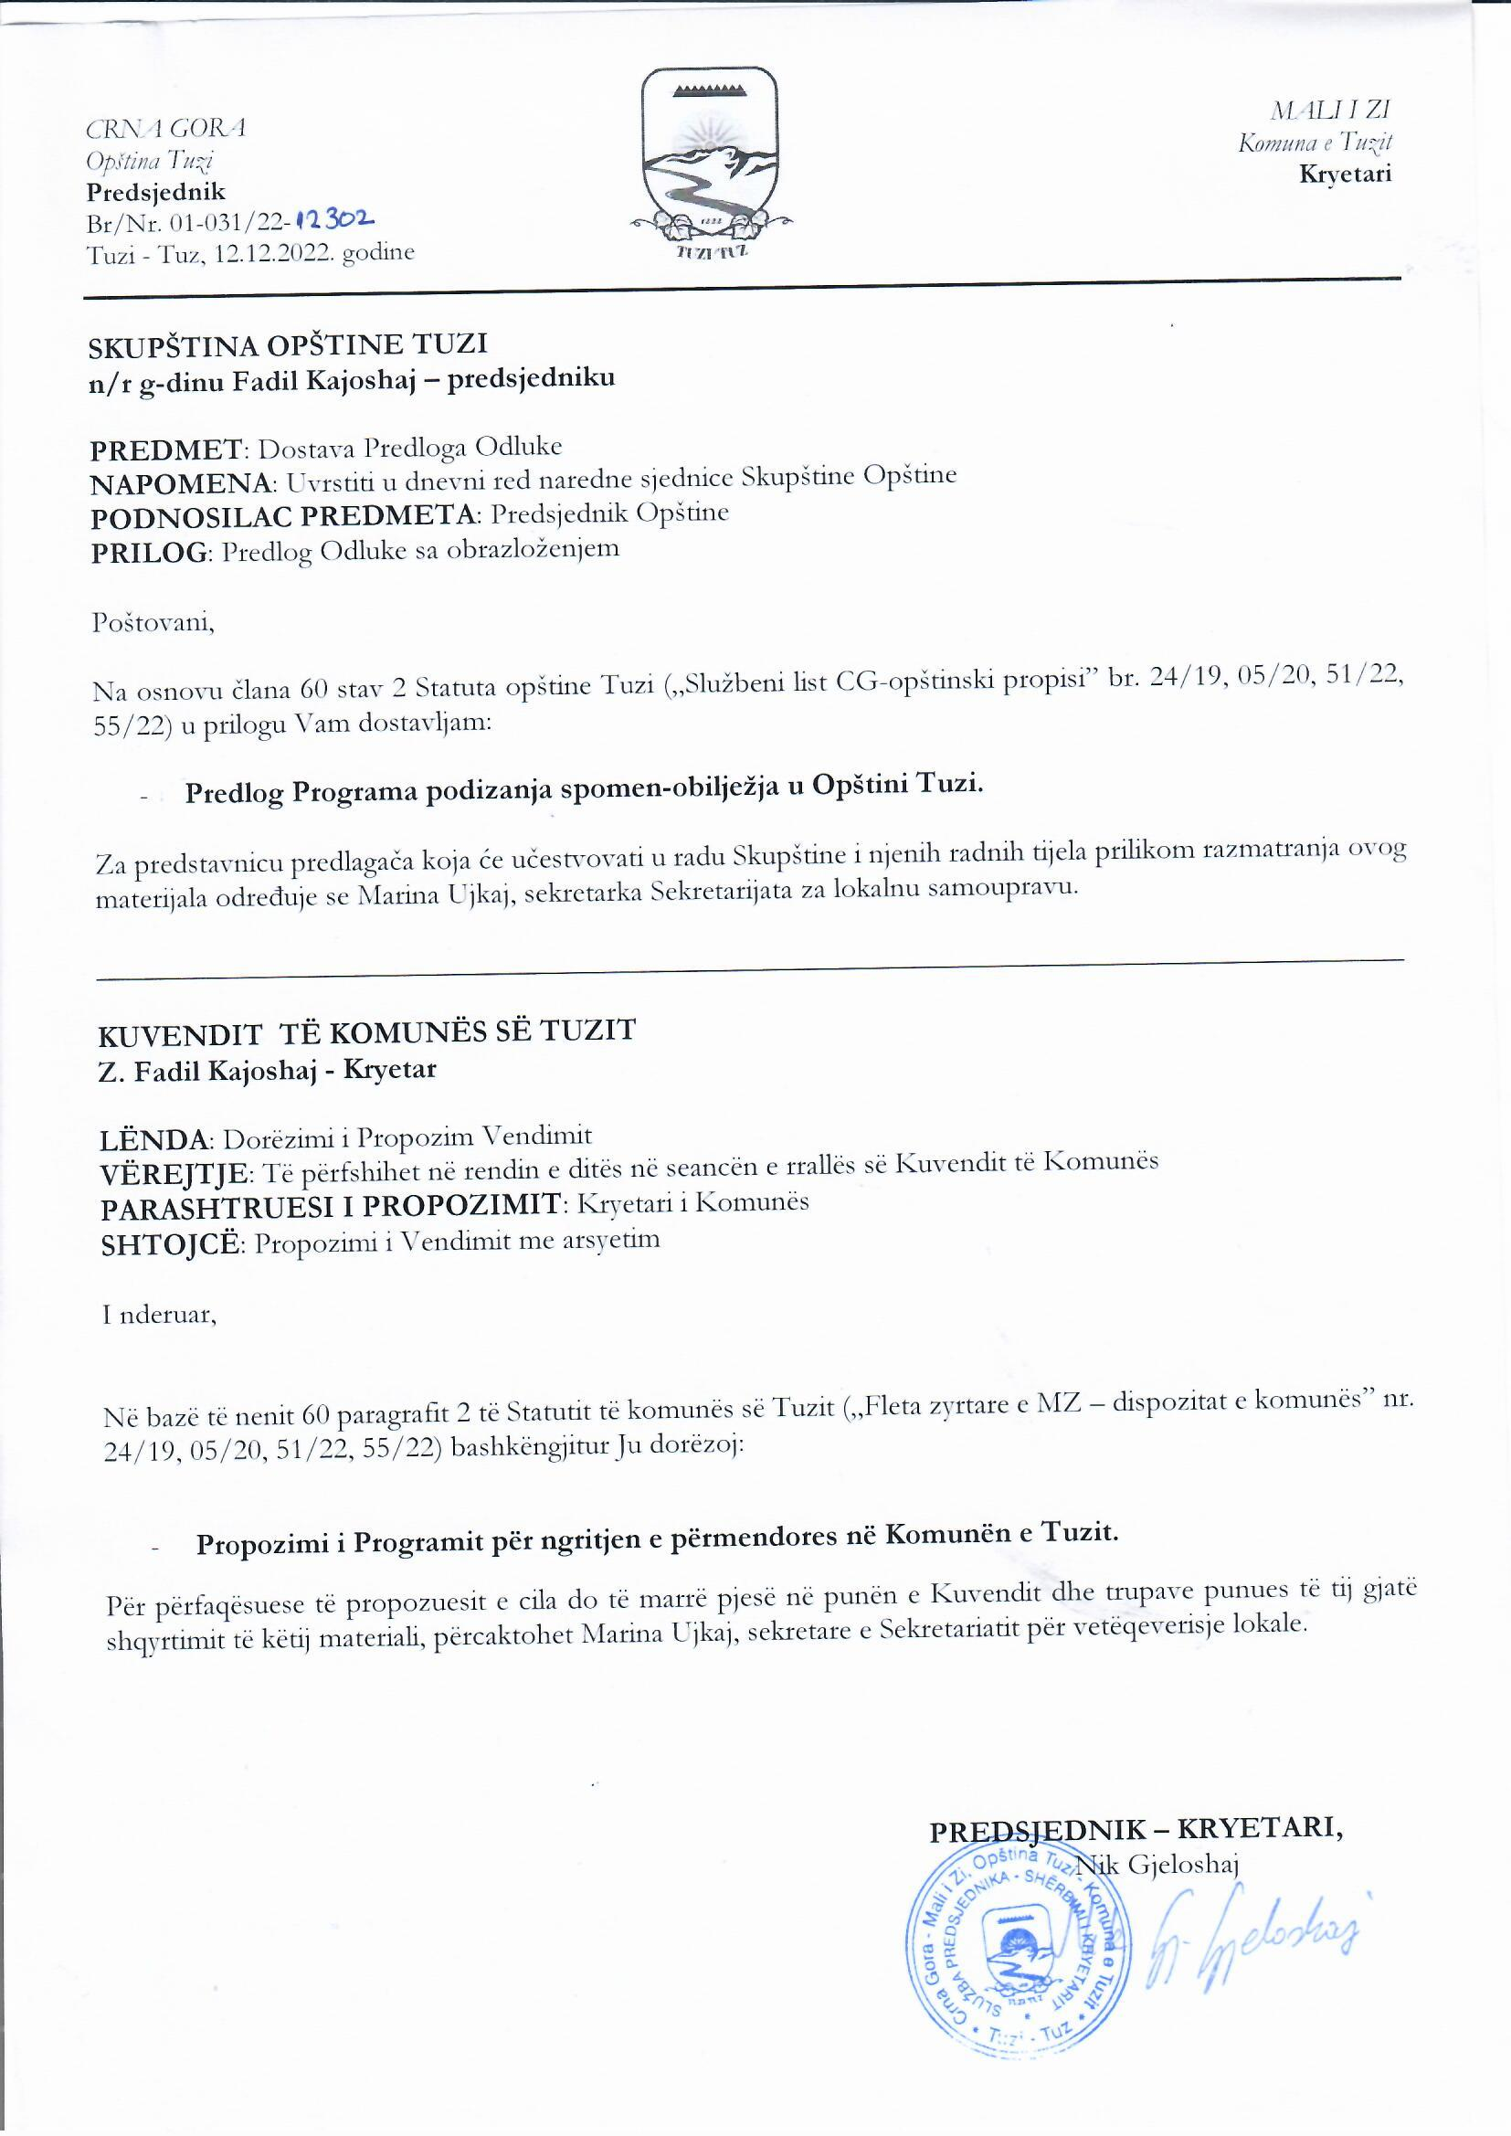
Propozim
Në bazë të nenit 8 paragrafi 2, e ne lidhje me nenet 12 dhe 13 të Ligjit mbi Shënjat përkujtimore (“Fleta zyrtare e Malit të Zi”, nr. 40/08, 40/11, 02/17) dhe nenit 53 paragrafi 1 pika 2 të Statutit të Komunës së Tuzit (“Fleta zyrtare e Malit të Zi – dispozitat komunale”, nr. 024/19, 20/05/20, 51/22, 55/22), krahas pëlqimit të fituar më pare nga Ministria e kulturës dhe mediave me aktvendimin nr. Upi/01-041/22-94. /2 prej më 15.11.2022 . Kuvendi i Komunës së Tuzit në seancën e mbajtur me ________2022. ka sjellë

PROGRAM
për ngritjen e përmendores në Komunën e Tuzit

Hyrje
Me këtë program në pajtim me Ligjin mbi Shenjat përkujtimore (“Fl. zyrtare e MZ”, nr. 40/08, 40/11 dhe 2/17), përcaktohen Shenjat përkujtimore të cilat do të ngrihen në territorin e Komunës së Tuzit, lloji dhe mënyra e ngritjes së Shenjës përkujtimore, përshkrimi i domethënies simbolike si dhe elemente të tjera të nevojshme për zbatimin e Programit.
Sipas nenit 1 të Ligjit në fjalë, Shenjat përkujtimore shënojnë përgjithmonë ngjarje të rëndësishme, ruajnë kujtimet e personaliteteve të shquara, ushqejnë idealet njerëzore dhe traditat kulturore-historike, nderojnë luftëtarët e lirisë, viktimat civile të luftës dhe humbjet masive të njerëzve.
Shenja përkujtimore është objekt përkujtimor i cili me pamje, përbërje, simbole ose mbishkrim kontribuon në ruajtjen e përhershme të vlerave nga paragrafi 2 i këtij programi.
Shenjë përkujtimore trajtohet edhe emërtimi i institucionit publik, ndërmarrjes publike, vendbanimit dhe objektit publik (rrugicë, shesh, rrugë, park, shatërvan etj.) nëse simbolizon vlerat nga neni 1 i këtij ligji.

Ngritja e përmendores të Gjergj Kastriotit Skënderbeut
1. Gjergj Kastrioti Skënderbeu (1405 - 1468), fisnik feudal dhe komandant ushtarak, një nga figurat më domethënëse në historinë e luftës së popujve ballkanikë për çlirim dhe pavarësi. Ai ishte djali i prijësit të famshëm fisnik Gjon Kastriotit dhe Vojsavës e cila ishte me origjinë nga Tetova. Gjatë jetës së tij, ai fitoi famë si një udhëheqës i madh ushtarak dhe luftëtar lirie, përpjekjet e të cilit për çlirimin e vendeve të Ballkanit u njohën nga Evropa e asaj kohe, duke i dhënë titullin ,,Dominus Albaniae”, që përkthehet si Kryezot i Shqipërisë. Përveç asaj, Gjergj Kastrioti ka pasur, edhe lidhje farefisnore me dinastinë feudale të Crnojeviqëve, për këtë arsye ka mbajtur marrëdhënie të mira me dinastinë e lartpërmendur gjatë gjithë luftës së tij dhe ka kontribuar në luftën e tyre kundër pushtuesit. Ai ishte veçanërisht i famshëm për kthimin e qytetit të Krujës me çetën e tij, të cilën e mbrojti me sukses prej turqve deri në vdekje. Si kryetar i Lidhjes së Lezhës, ai u lavdërua edhe në mesin e sllavëve për përpjekjet e tij për bashkim kombëtar (në kohën kur ai jetoi nuk kishte kombe). Ai vdiq në 1468 nga një sëmundje e papritur. Lajmi për vdekjen e tij bëri jehonë në të gjithë Evropën, ku ai kishte fituar tashmë një reputacion si një udhëheqës i jashtëzakonshëm ushtarak dhe luftëtar lirie.
2. Lloji I shenjës përkujtimore është përmendore…
3. Memoriali kushtuar Gjergj Kastriot Skënderbeut do të ngrihet nga Komuna e Tuzit.
4. Afati i fundit për ngritjen e memorialit është dhjetor 2023

5. Në realizimin e ngritjes së kësaj shenje përkujtimore-përmendore, në pajtim me Ligjin, do të sillet vendim i posaçëm.

Dispozitat përfundimtare
Ky program hyn në fuqi me ditën e publikimit në "Fl. zyrtare të MZ" – dispozitat komunale".

Numër: 02-030/22-
Tuz, ___.12.2022

KUVENDI I KOMUNËS SË TUZIT
KRYETARI,
Fadil Kajoshaj

Arsyetim:

Baza juridike: Baza juridike për sjelljen e Programit për ngritjen e shenjës përkujtimore në Komunën e Tuzit në vitin 2022 gjendet në nenin 8 paragrafi 2 të Ligjit për Shenjat përkujtimore (“Fleta zyrtare e Malit të Zi”, nr. 40/08, 40/ 11, 02/17), i cili përcakton se shenjat përkujtimore ngrihen në pajtim me programin për ngritjen e shenjave përkujtimore (në tekstin e mëtejmë: Programi), të cilin e sjellë Kuvendi i komunës, kryeqyteti dhe kryeqendra (në tekstin e mëtejmë: Kuvendi i Komunës), me pëlqimin paraprak të organit të administratës shtetërore, kompetent për çështjet kulturore (në tekstin e mëtejmë: organi kompetent), neni 12 i Ligjit për Shenjat përkujtimoret (“Fleta zyrtare e Malit të Zi”, nr. 40/08, 40/11, 17/02 ) përcakton që Propozimi i Programit t'i dorëzohet organit kompetent për të dhënë pëlqimin në lidhje me vlerat e referuara në nenin 11 paragrafi 1 pika 1 e këtij ligji për të cilat është planifikuar të ngrihet shenja përkujtimore dhe për arsyet e ndryshimit, përpunimit, zhvendosjes, zëvendësimin ose heqjen e shenjës përkujtimore.
Organi kompetent është i detyruar të shqyrtojë propozimin e Programit dhe të marrë vendim jo më vonë se 60 ditë nga data e dorëzimit të propozimit të Programit.
Organi kompetent mund të kërkojë që propozimi i Programit të plotësohet në pajtim me nenin 11 të këtij ligji.
Nëse organi kompetent nuk merr vendim brenda afatit nga paragrafi 2 i këtij neni, konsiderohet se ka pëlqim për propozimin e programit, ndërsa neni 13 i të njëjtit ligj përcakton se Kuvendi i Komunës mund të sjellë program, vetëm në kuadër të pëlqimit të dhënë nga organi kompetent.
Kuvendi i Komunës është i obliguar që Programin t'ia dorëzojë organit kompetent jo më vonë se 15 ditë nga data e sjelljes.
Neni 53 paragrafi 1 pika 3 e Statutit të Komunës së Tuzit (“Fleta zyrtare e Malit të Zi – dispozitat komunale”, nr. 024/19, 20/05), përcakton se kuvendi sjellë rregullore dhe akte të tjera.
Arsyet për sjellje të Programit për ngritjen e Shenjave përkujtimore në Komunën e Tuzit për vitin 2022 mbështetën në nevojën për të vepruar sipas kërkesave të parashtruara në këtë autoritet, si dhe në nevojën për zbatimin e Programit të Punës së Kuvendit të Komunës së Tuzit.
Komuna e Tuzit është nismëtare e ngritjes së Shenjës përkujtimore të Gjergj Kastriotit-Skënderbeut, i cili ruan kujtimin e një personaliteti të shquar.

